生物教研活动正常开展，制定新学期工作计划
生物教研组简报
2013-03
生物组教师参加市教研活动
开放课堂，探究课堂模式转型
生命教育月，配合学生发展处举办青春期教育主题讲座
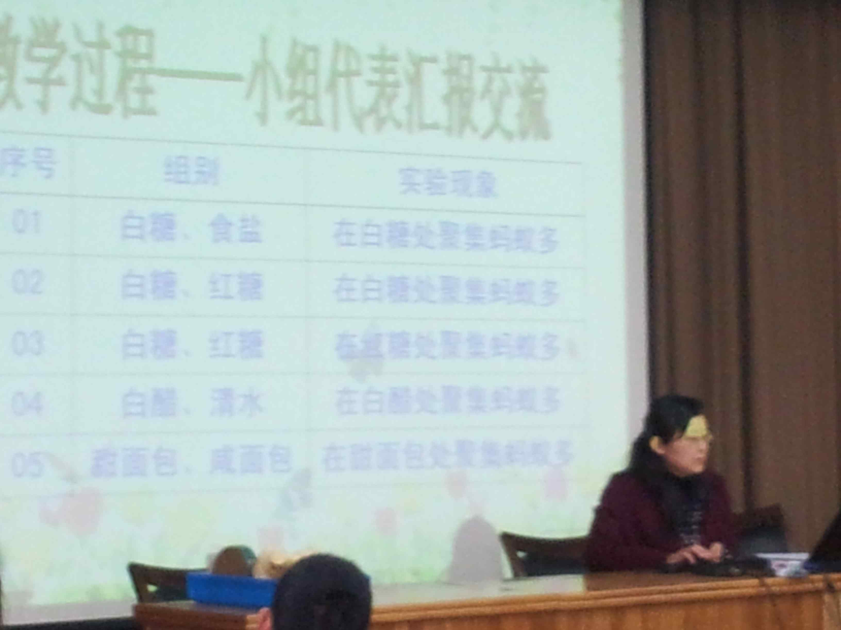
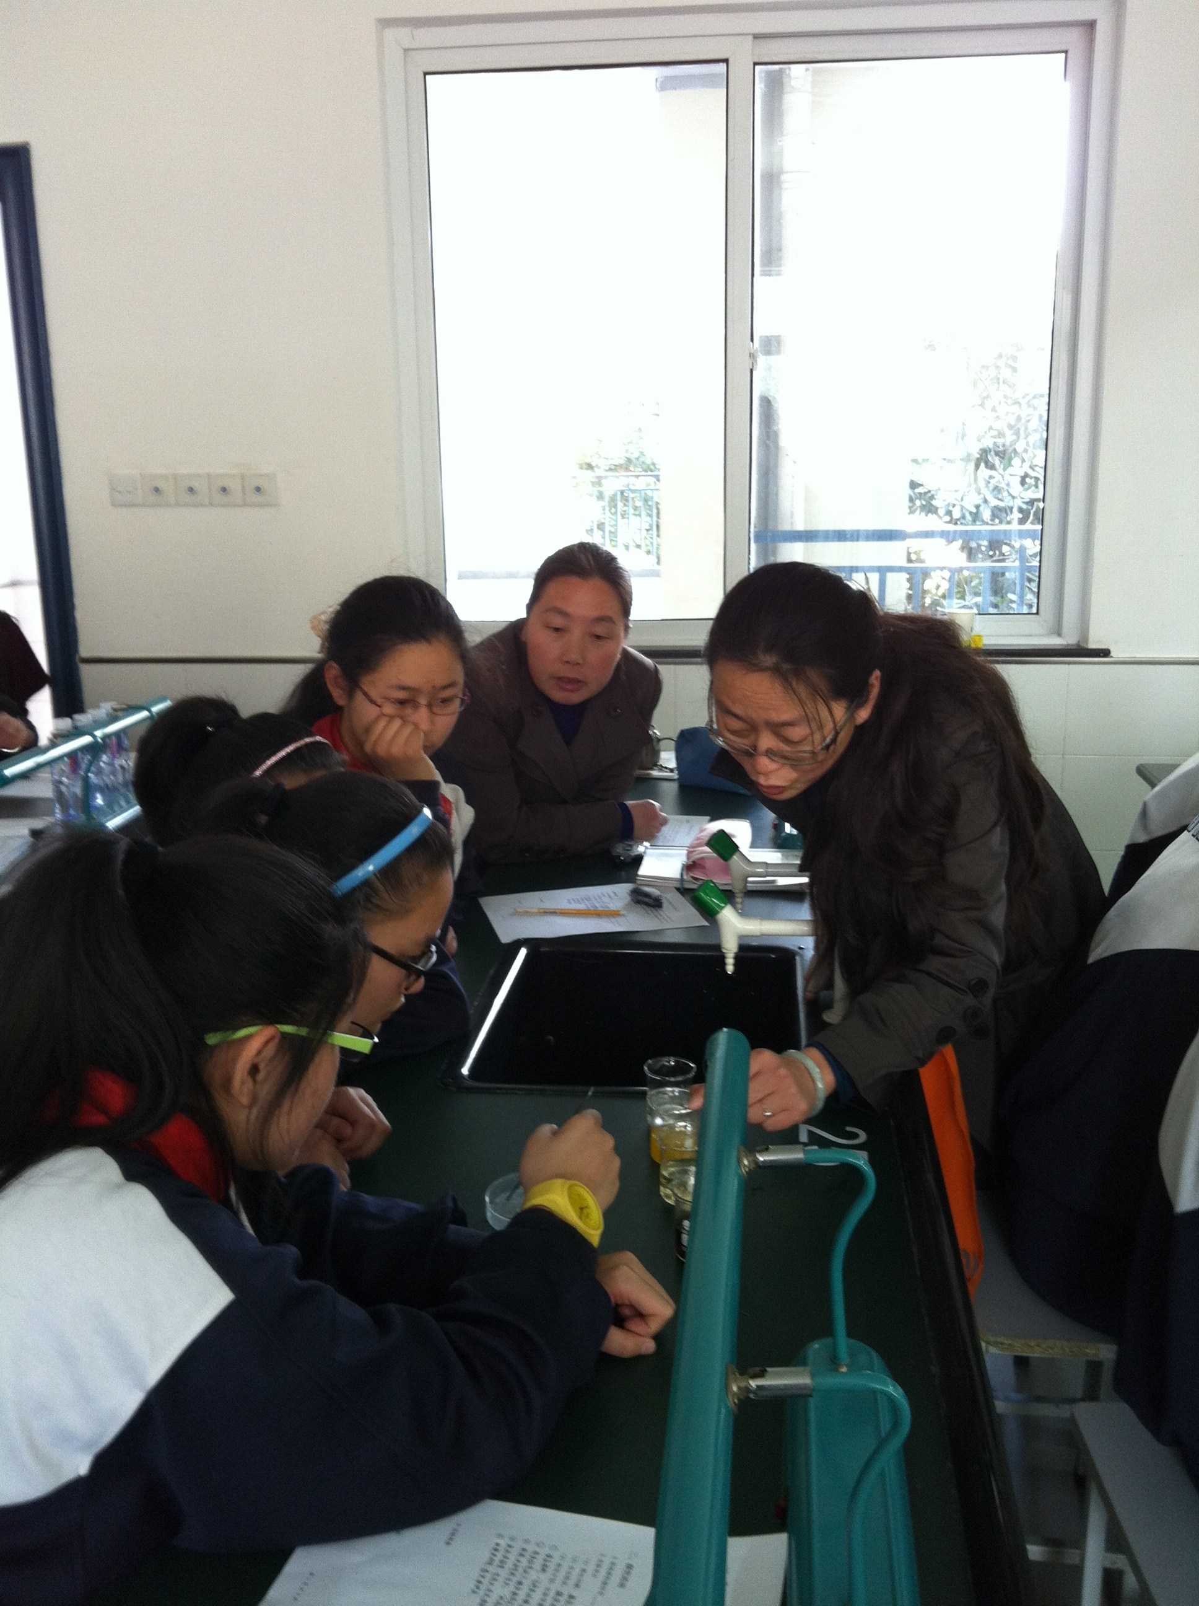
开展教师实验技能培训，争取形成有特色的实验课教学模式
